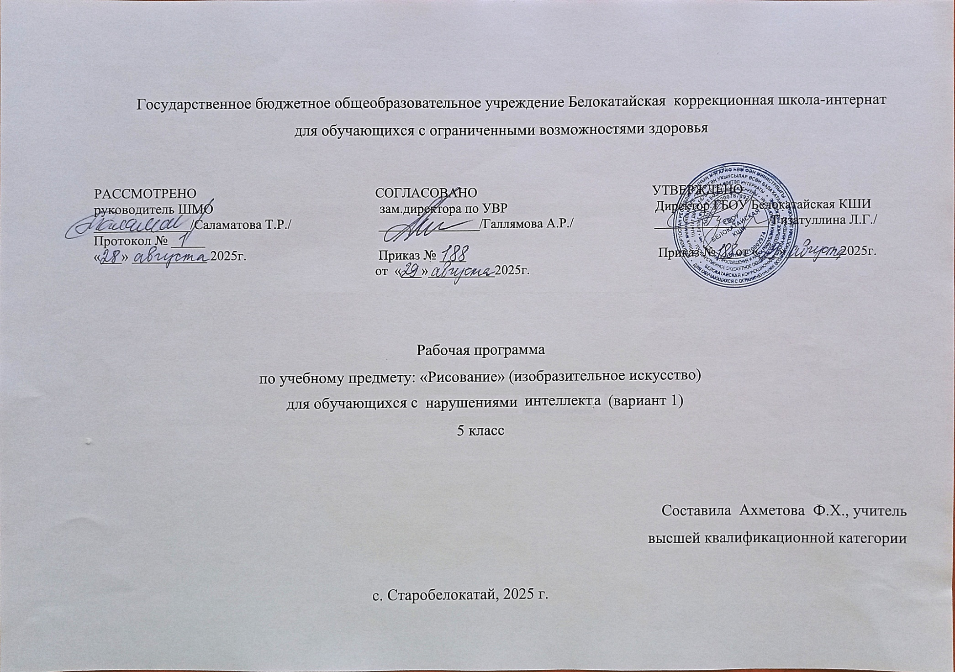
I. Пояснительная записка
Рабочая программа по учебному предмету «Изобразительное искусство» составлена на основе Федеральной адаптированной образовательной программы основного общего образования для обучающихся с ограниченными возможностями здоровья ФАОП ООО утверждена 24.11.2022 г. № 1025; Приказа Министерства просвещения Российской Федерации от 17 июля 2024 г. №495 «О внесении изменений в некоторые приказы Министерства просвещения Российской Федерации, касающихся федеральных адаптированных образовательных программ»; Федеральной адаптированной основной общеобразовательной программы обучающихся с нарушениями интеллекта (вариант 1), утвержденной приказом Министерства просвещения России от 24.11.2022г. №1026 (https://clck.ru/33NMkR).
ФАООП (вариант1) адресована обучающимся с нарушениями интеллекта с учетом реализации их особых образовательных потребностей, а также индивидуальных особенностей и возможностей.
Учебный предмет «Изобразительное искусство» относится к предметной области «Искусство» и является обязательной частью учебного плана. Рабочая программа по учебному предмету «Изобразительное искусство» в 5 классе рассчитана на 34 учебные недели и составляет 68 часов в год (2 часа в неделю).
Федеральная адаптированная основная общеобразовательная программа определяет цель и задачи учебного предмета «Изобразительное искусство».
Цель обучения - развитие личности обучающегося с нарушениями интеллекта в процессе приобщения его к художественной культуре и обучения умению видеть прекрасное в жизни и искусстве, а также формирование элементарных знаний об изобразительном искусстве, общих и специальных умений и навыков изобразительной деятельности (в рисовании, лепке, аппликации), развитие зрительного восприятия формы, величины, конструкции, цвета предмета, его положения в пространстве, а также адекватного отображения его в рисунке, аппликации, лепке; развитии умения пользоваться полученными практическими навыками в практической жизни.
Задачи обучения:
− воспитание интереса к изобразительному искусству;
− раскрытие значения изобразительного искусства в жизни человека;
− воспитание в детях эстетического чувства и понимания красоты окружающего мира, художественного вкуса;
− формирование элементарных знаний о видах и жанрах изобразительного искусства;
- расширение художественно-эстетического кругозора;
− развитие эмоционального восприятия произведений искусства, умения анализировать их содержание и формулировать свое мнение о них;
− формирование знаний элементарных основ реалистического рисунка;
− обучение изобразительным техникам и приемам с использованием различных материалов, инструментов и приспособлений, в том числе работа в нетрадиционных техниках;
− обучение разным видам изобразительной деятельности (рисованию, лепке, аппликации)
− обучение правилам и законам композиции, цветоведения, построениям орнамента и др., применяемым в разных видах изобразительной деятельности;
− формирование умения создавать простейшие художественные образы с натуры и по образцу, памяти, представлению и воображению;
− воспитание умения согласованно и продуктивно работать в группах, выполняя определенный этап работы для получения результата общей изобразительной деятельности (коллективное рисование, коллективная аппликация).
− работа по развитию у обучающихся эстетического восприятия и формирования образов предметов и явлений окружающей действительности в процессе их познаний;
− развитие у обучающихся интереса к изобразительному искусству, потребности в изображении воспринимаемой действительности, формирования желания овладеть приемами изображения объектов наблюдения в разных видах изобразительной деятельности;
− обучение изобразительному искусству (эта задача осуществляется на этапе закрепления и расширении полученных в 1-4 классах знаний и умений);
− с целью обучения изображению окружающей действительности, отрабатываются приемы рассматривания объектов, произведений изобразительного искусства и народного творчества, формируются и закрепляются способы изображения в лепке, аппликации а также продолжается развиваться технические навыки работы с разными художественными материалами.
II. Содержание обучения
В 5 классе обучение строится по четырем направлениям работы: «Обучение композиционной деятельности», «Развитие у обучающихся умений воспринимать и изображать форму предметов, пропорции и конструкцию», «Обучение восприятию произведений искусства», «Развитие у обучающихся восприятия цвета, предметов и формирование умений переливать его в живописи», в соответствии с которыми у обучающихся развиваются умения анализировать форму, строение (конструктивные особенности) объекта наблюдения, выделять в нем части, определять пропорции и видеть объект целостно, а затем изображать его, передавая относительно сходство; восприятие цвета предметов и явлений окружающей среды и умение изображать полученные при наблюдении впечатления красками (акварель и гуашью) разными способами (по сухой и мокрой бумаге); умение работать над композицией в практической деятельности; более углубленное восприятие некоторых произведений изобразительного искусства.

III. Планируемые результаты освоения содержания рабочей программы
по учебному предмету «Изобразительное искусство» в 5 классе
Личностные результаты:
− осознание себя как ученика, формирование интереса (мотивации) к обучению;
− сформированность адекватных представлений о собственных возможностях, о насущно необходимом жизнеобеспечении;
− способность к осмыслению картины мира, ее временно-пространственной организации; формирование целостного, социально ориентированного взгляда на мир в его органичном единстве природной и социальной частей;
− воспитание эстетических потребностей, ценностей и чувств;
− развитие эстетических чувств, проявление доброжелательности, эмоционально-нравственной отзывчивости и взаимопомощи, проявление сопереживания к чувствам других людей;
− формирование установки на безопасный, здоровый образ жизни, наличие мотивации к творческому труду, работе на результат, бережному отношению к материальным и духовным ценностям.
Уровни достижения предметных результатов по учебному предмету «Изобразительное искусство» на конец 5 класса.
Минимальный уровень:
− знать названия художественных инструментов и приспособлений, их свойства, назначение, правила обращения и санитарно-гигиенических требований при работе с ними;
− знать элементарные правила композиции, цветоведения, передачи формы предмета;
− знать некоторые выразительные средства изобразительного искусства: «точка», «линия», «штриховка», «пятно»; - пользование материалами для рисования;
− уметь пользоваться материалами для рисования, аппликации, лепки;
− знать название предметов, подлежащих рисованию, лепке и аппликации;
− уметь организовывать рабочее место в зависимости от характера выполняемой работы;
− следовать при выполнении работы инструкциям учителя;
− владеть приемами некоторыми приемами лепки (раскатывание, сплющивание, отщипывание) и аппликации (вырезание и наклеивание);
− рисовать по образцу предметы несложной формы и конструкции;
− применять приемы работы с карандашом, гуашью, акварельными красками с целью передачи фактуры предмета;
− ориентироваться в пространстве листа;
− размещать изображения одного или группы предметов в соответствии с параметрами изобразительной поверхности;
− адекватно передавать цвета изображаемого объекта, определение насыщенности цвета, получение смешанных цветов и некоторых оттенков цвета.
Достаточный уровень
− знать названия жанров изобразительного искусства;
− знать названий некоторых народных и национальных промыслов (Дымково, Гжель, Хохлома и др.);
− знать основных особенностей некоторых материалов, используемых в рисовании, лепке и аппликации;
− знать и применять выразительные средства изобразительного искусства: «изобразительная поверхность», «точка», «линия», «штриховка», «контур», «пятно», «цвет», объем и др.;
− знать правила цветоведения, светотени, перспективы; построения орнамента, стилизации формы предмета и др.;
− знать виды аппликации (предметная, сюжетная, декоративная);
− знать способы лепки (конструктивный, пластический, комбинированный);
− находить необходимую для выполнения работы информацию в материалах учебника, рабочей тетради;
− следовать при выполнении работы инструкциям учителя или инструкциям, представленным в других информационных источниках;
− оценивать результаты собственной изобразительной деятельности и одноклассников;
− использовать разнообразные технологические способы выполнения аппликации;
− применять разные способы лепки;
− рисовать с натуры и по памяти после предварительных наблюдений, передавать все признаки и свойства изображаемого объекта; рисовать по воображению;
− различать и передавать в рисунке эмоциональное состояние и свое отношение к природе, человеку, семье и обществу;
− различать произведения живописи, графики, скульптуры, архитектуры и декоративно-прикладного искусства;
− различать жанры изобразительного искусства: пейзаж, портрет, натюрморт, сюжетное изображение.

Система оценки достижения обучающимися с нарушениями интеллекта планируемых результатов
Оценка личностных результатов предполагает, прежде всего, оценку продвижения обучающегося в овладении социальными (жизненными) компетенциями, может быть представлена в условных единицах:
− 0 баллов - нет фиксируемой динамики;
− 1 балл - минимальная динамика;
− 2 балла - удовлетворительная динамика;
− 3 балла - значительная динамика.

Критерии и нормы оценки достижений
Оценка «5» — уровень выполнения требований высокий, отсутствуют ошибки в разработке композиции, работа отличается грамотно продуманной цветовой гаммой, все объекты связаны между собой, правильно переданы пропорции и размеры, при этом использованы интегрированные знания из различных разделов для решения поставленной задачи; правильно применяются приемы и изученные техники рисования. Работа выполнена в заданное время, самостоятельно, с соблюдением технологической последовательности, качественно и творчески.
Оценка «4» — уровень выполнения требований достаточный при выявлении у обучающегося незначительных ошибок в разработке композиции, нарушений в передаче пропорций и размеров; при этом обучающийся после с небольшой подсказки учителя может самостоятельно исправить ошибки. Работа выполнена в заданное время, самостоятельно.
Оценка «3» — уровень выполнения требований достаточный, минимальный; допущены ошибки в разработке композиции, в передаче пропорции и размеров; владеет знаниями из различных разделов, но испытывает затруднения в их практическом применении при выполнении рисунка; понимает последовательность создания рисунка, но допускает отдельные ошибки; работа не выполнена в заданное время, с нарушением технологической последовательности
Оценка «2» - не ставится.

